**Cascade Computing Spreadsheet 1.0**

Το Cascade Computing Spreadsheet 1.0 είναι ένα πρόγραμμα σε γλώσσα C που προσομοιώνει ένα 2x2 υπολογιστικό φύλλο τύπου excel.

Windows-1252 encoding

**ΟΔΗΓΙΕΣ ΧΡΗΣΗΣ**

1. Συμπληρώστε τη διάσταση του πίνακα που θέλετε να κατασκευάσετε ακολουθώντας τις οδηγίες που εμφανίζονται στην οθόνη.
2. Αφού εμφανιστεί ένας κενός πίνακας με την επιθυμητή διάσταση, αυτό σημαίνει ότι ήρθε η ώρα να συμπληρώσετε το κάθε κελί. Για να το κάνετε αυτό:

* 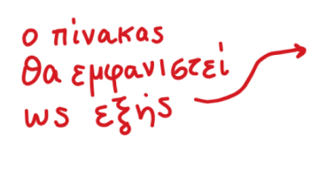Παρατηρήστε σε ποια σειρά και ποια στήλη βρίσκεται το κελί που θέλετε να συμπληρώσετε.

Εδώ π.χ. έχουμε έναν πίνακα με 5 στήλες και 3 γραμμές

* Εάν π.χ. θέλετε να συμπληρώσετε το κελί που βρίσκεται στη σειρά 2 και στήλη B, πληκτρολογήστε 2B, χωρίς κενά με κεφαλαίους αγγλικούς χαρακτήρες, και πατήστε Enter.

Αυτή η διαδικασία θα γίνεται μέχρι να συμπληρώσετε όλα τα κελιά του πίνακα που δημιουργήσατε. Αν πληκτρολογήσετε συντεταγμένες μη υπάρχοντος κελιού, μην ανησυχείτε. Το πρόγραμμα θα σας ζητήσει ξανά να συμπληρώσετε τις σωστές.

1. Μόλις τελειώσετε τη διαδικασία συμπλήρωσης, θα εμφανιστεί ο πίνακας συμπληρωμένος.
2. Τότε από κάτω εμφανίζεται ένα μενού με διάφορες συναρτήσεις (π.χ. αθροίσματος, διαμέσου, εύρεσης μεγίστου, ελαχίστου κλπ) από τις οποίες μπορείτε να επιλέξετε και να εφαρμόσετε σε οποιαδήποτε στήλη ή σειρά του πίνακα. Για να επιλέξετε μια συνάρτηση, πληκτρολογήστε τον αριθμό της επιλογής στην οποία αναγράφεται και μετά Enter.

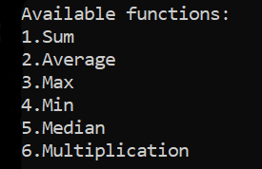

5. Θέλετε να εφαρμόσετε τη συνάρτηση που επιλέξατε για

κάποια σειρά ή στήλη; Πληκτρολογήστε 1 για σειρά ή 2 για

στήλη.

6. Τώρα επιλέξτε τον αριθμό της σειράς ή της στήλης στην οποία θέλετε να εφαρμόσετε τη συνάρτηση. Το αποτέλεσμα θα εμφανιστεί αμέσως στην οθόνη σας.

7. Θα εμφανιστεί μήνυμα που θα σας ρωτάει εάν επιθυμείτε να συνεχίσετε να χρησιμοποιείτε το πρόγραμμα. Εάν συμφωνήσετε, θα μπορείτε να επιλέξετε ξανά συνάρτηση και ξανά κάποια στήλη ή σειρά. Αυτό θα συνεχίζεται έως ότου επιλέξετε να τερματίσετε το πρόγραμμα μετά από το μήνυμα που θα εμφανίζεται μετά από κάθε τέλεση μιας συνάρτησης και εμφάνισης του αποτελέσματός της.